ВЕДУЩИЕ

Борис Сергеевич Галкин  - Заслуженный артист Российской Федерации | 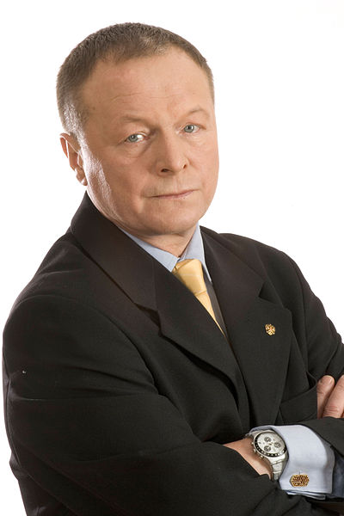
Тимофеева-Летуновская Светлана Львовна  - российская актриса театра и кино. | 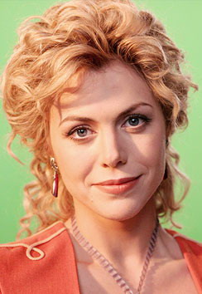
КОНЦЕРТНАЯ ПРОГРАММА

Хор Сретенского монастыря  Свои черты хор возродившейся 1994 году обители начал приобретать 10 лет назад. В 2003 году, по благословению архимандрита Тихона (Шевкунова), хор возглавил его нынешний регент – Николай Степанович Жила, выпускник Российской академии музыки им. Гнесиных, сын священника, с детства певший в хорах Троице-Сергиевой Лавры. Вскоре, вместе со службами, Сретенский хор приступил к записи альбомов и активной концертной деятельности. Важная часть коллектива – вокалисты из Московской академии хорового искусства, Московской консерватории Академии музыки им. Гнесиных. | 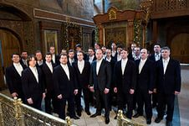
Ансамбль «Древнерусский распев»  п\у Анатолия Гринденко  Художественный руководитель и дирижер - Анатолий Гринденко.  Камерный хор "Древнерусский распев" основан Анатолием Гринденко в 1983 году в Троице-Сергиевой Лавре. В 1985 году он был преобразован по благословению митрополита Волоколамского и Коломенского Питирима в "хор издательского отдела Московского патриархата". | 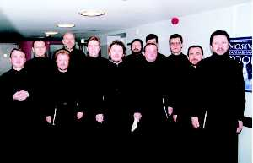
Ансамбль Покровского  экспериментальный ансамбль, созданный в 1973 году музыкантом, педагогом и учёным-исследователем Дмитрием Викторовичем Покровским (1944—1996) при Фольклорной комиссии Союза композиторов РСФСР | 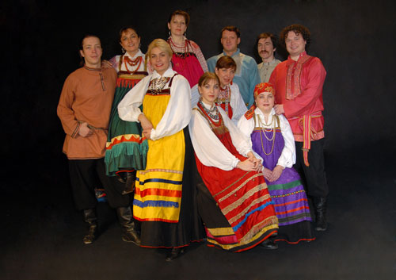
Православный бард и священник Евгений Тремаскин.  Иерей московского храма Всех Скорбящих Радость, музыкант, исполнитель, участник многочисленных всероссийских фестивалей православных бардов, духовник конкурса православной песни "Поющий ангел". | 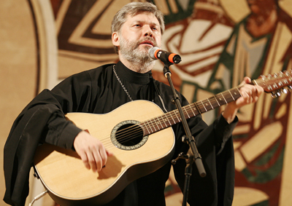
Андрей Селиванов  автор-исполнитель православной, патриотической песни  Авто таких песен, как Русский солдат,  Всем чемпионами не быть, Воин духа,  Уходили мы из Крыма,  Пуля, Черниговский князь  Александр Невский,  Храм Исповедальный,  Припади, душе моя, Святые Батюшки и др. | 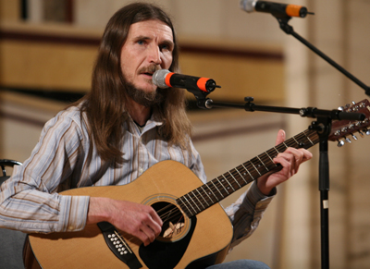
Анатолий Кашка  Московский поэт, художник, певец и музыкант. Человек глубокой духовной культуры, носитель Православной эстетики, знаток христианской, свято-отеческой и религиозно-философской литературы, - Анатолий Кашка сумел вложить все свои знания, весь свой жизненный опыт в свои стихи и музыку, создав уникальные, непохожие ни на что песни-исповеди, песни-молитвы, песни-псалмы, преисполненные любви к Богу, России, людям. | 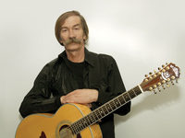
Станислав Бартенев  Автор-исполнитель, композитор, поэт, гитарист-виртуоз. Обладатель Гран-при и первых степеней всероссийских и международных фестивалей авторской песни. | 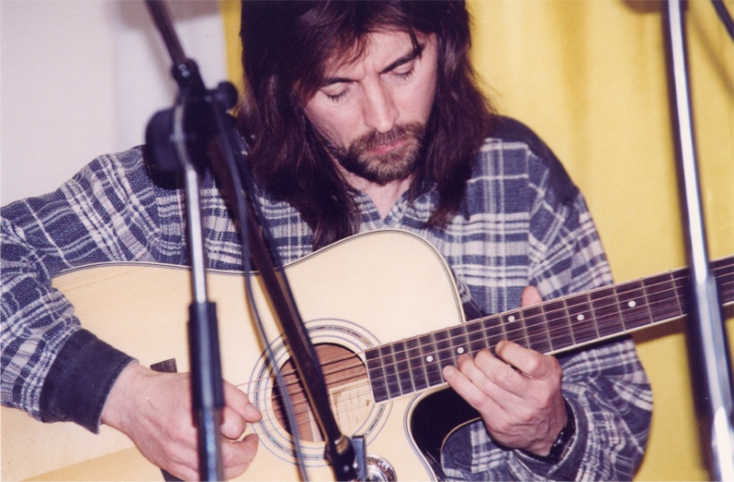
Евгений Фокин  -поэт,композитор,исполнитель.  Пишет разнообразную тематически духовную музыку с выраженной православной и патриотической направленностью. | 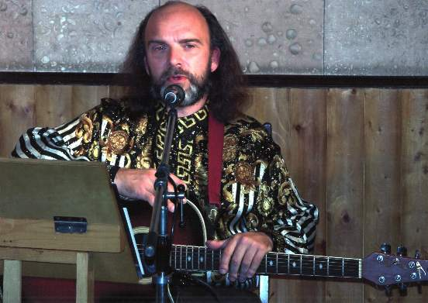
Невзоров Борис Георгиевич  Советский и российский актёр, режиссёр. Заслуженный артист Российской Федерации (1997), народный артист Российской Федерации | 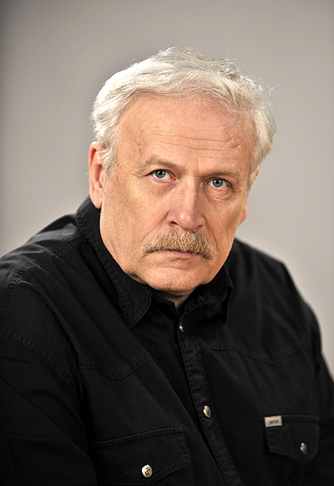
Пятков Александр Александрович  Народный артист России | 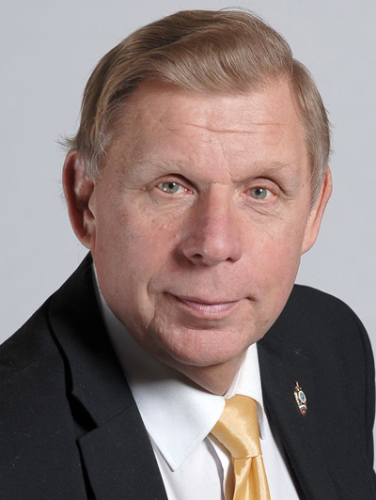
Геннадий Каменный  - советский и российский певец. Народный артист России | 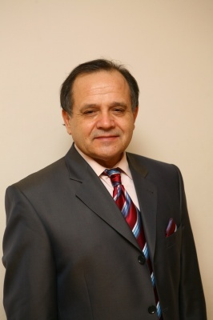
Юрченко Юрий Васильевич  Поэт, драматург, актер. | 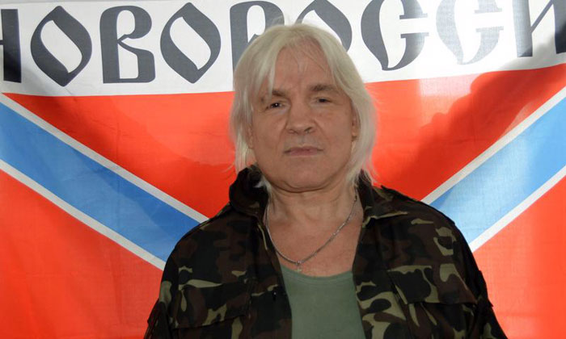
Наталья Варлей  советская и российская актриса театра и кино.Заслуженная артистка РСФСР (1989), лауреат Государственной премии РСФСР им. Н. К. Крупской. | 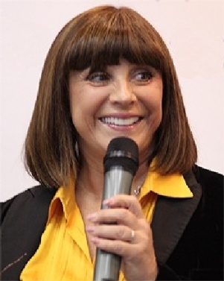
Крыгина Надежда Евгеньевна  Советская и российская певица, исполнительница русских народных песен, заслуженная артистка России, народная артистка России | 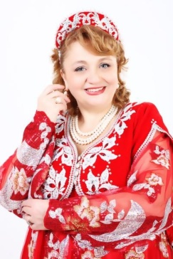
Инна Разумихина  Российская эстрадная певица, актриса, композитор, поэт, лауреат многочисленных Всероссийских конкурсов артистов эстрады. | 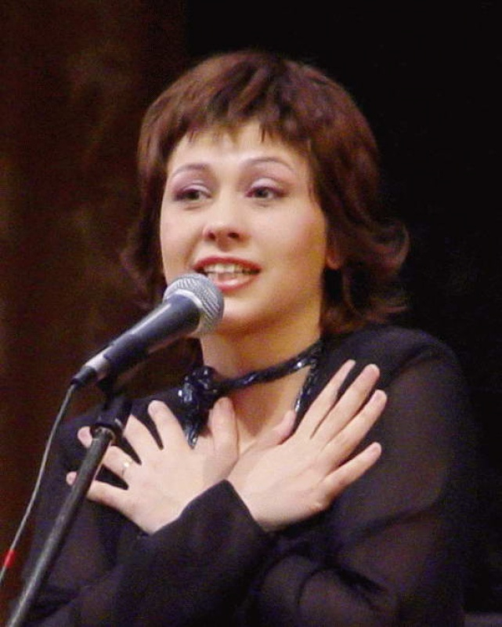
Татьяна Петрова  Народная и эстрадная певица России, Заслуженная артистка России, Народная артистка Башкортостана | 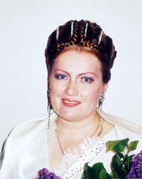
Карташова Нина Васильевна  Поэтесса, теле - и радиожурналистка, ведущая православных литературно -музыкальных концертов. Член Совета ОМФСПиК  Лауреат премий Александра Невского и Ивана Ильина. | 